Дифференцированный платеж
Дифференцированный платеж — это способ погашения кредита, при котором основная сумма долга делится на равные части, и каждый месяц заемщик платит фиксированную часть основного долга плюс проценты, начисляемые на остаток задолженности. В результате сумма ежемесячного платежа постепенно уменьшается, так как проценты начисляются на уменьшающийся остаток долга.
Другими словами, это такая система выплат, при которой сама сумма долга уменьшается равномерно, то есть на одну и ту же величину каждый год (месяц). При этом платежи каждый год разные.
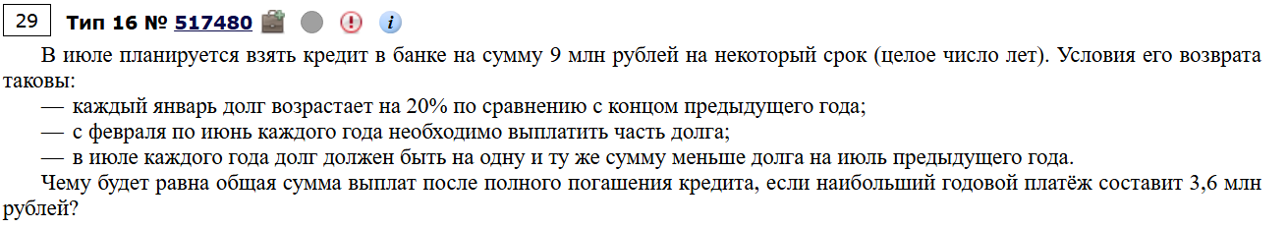
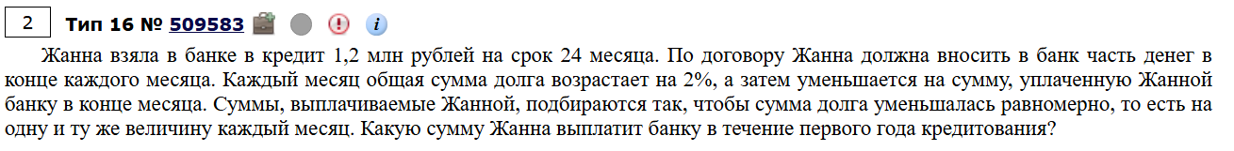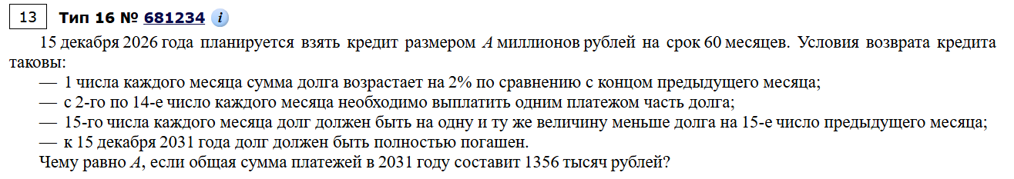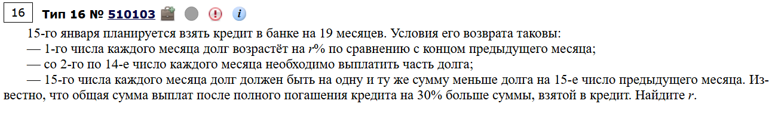
Аннуитетный платеж
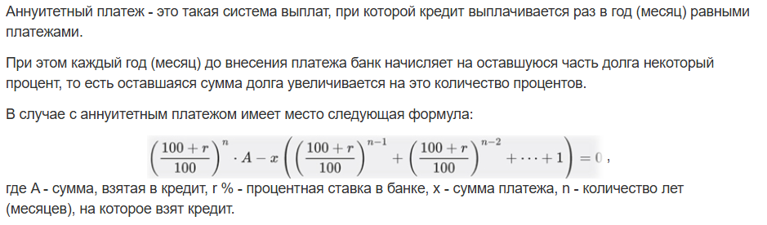
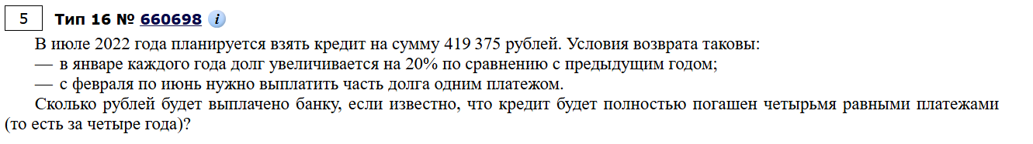
Другие схемы выплат
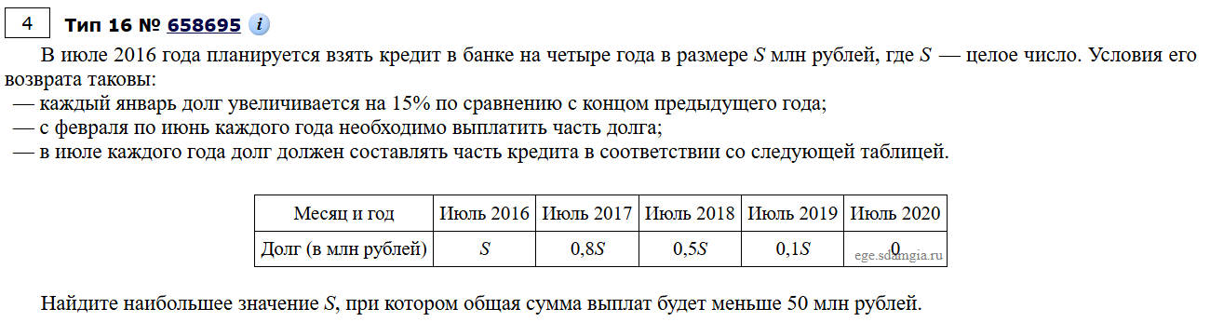
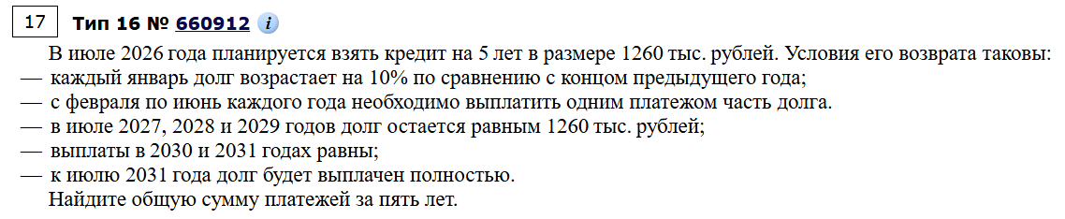
Задачи на оптимальный выбор
